Білім беру саласында көрсетілетін мемлекеттік қызметтер регламенттерін бекіту туралы
Күшін жойған
Атырау облысы әкімдігінің 2015 жылғы 21 тамыздағы № 261 қаулысы. Атырау облысының Әділет департаментінде 2015 жылғы 23 қыркүйекте № 3298 тіркелді. Күші жойылды - Атырау облысы әкімдігінің 2019 жылғы 25 желтоқсандағы № 304 (алғашқы ресми жарияланған күнінен кейін күнтізбелік он күн өткен соң қолданысқа енгізіледі) қаулысымен
Ескерту. Күші жойылды - Атырау облысы әкімдігінің 25.12.2019 № 304 (алғашқы ресми жарияланған күнінен кейін күнтізбелік он күн өткен соң қолданысқа енгізіледі) қаулысымен.
"Мемлекеттік көрсетілетін қызметтер туралы" Қазақстан Республикасының 2013 жылғы 15 сәуірдегі Заңының 16-бабының 3-тармағына сәйкес Атырау облысы әкімдігі ҚАУЛЫ ЕТЕДІ:
1. Мыналар:
1) осы қаулының 1-қосымшасына сәйкес "Бастауыш, негізгі орта, жалпы орта білім берудің жалпы білім беретін бағдарламалары бойынша оқыту үшін ведомстволық бағыныстылығына қарамастан, білім беру ұйымдарына құжаттар қабылдау және оқуға қабылдау" мемлекеттік көрсетілетін қызмет регламенті;
2) осы қаулының 2-қосымшасына сәйкес "Негізгі орта, жалпы орта білім беру ұйымдарында экстернат нысанында оқытуға рұқсат беру" мемлекеттік көрсетілетін қызмет регламенті;
3) осы қаулының 3-қосымшасына сәйкес "Негізгі орта, жалпы орта білім туралы құжаттардың телнұсқаларын беру" мемлекеттік көрсетілетін қызмет регламенті бекітілсін.
2. Осы қаулының орындалуын бақылау Атырау облысы әкімінің орынбасары Ш.Ж. Мұқанға жүктелсін.
3. Осы қаулы әділет органдарында мемлекеттік тіркелген күннен бастап күшіне енеді және ол алғашқы ресми жарияланған күнінен кейін күнтізбелік он күн өткен соң қолданысқа енгізіледі.
Облыс әкімі | Б. Ізмұхамбетов
Атырау облысы әкімдігінің 2015 жылғы "21" тамыздағы № 261 қаулысына 1-қосымша
Атырау облысы әкімдігінің 2015 жылғы "21" тамыздағы № 261 қаулысымен бекітілген
"Бастауыш, негізгі орта, жалпы орта білім берудің жалпы білім беретін бағдарламалары бойынша оқыту үшін ведомстволық бағыныстылығына қарамастан білім беру ұйымдарына құжаттарды қабылдау және оқуға қабылдау" мемлекеттік көрсетілетін қызмет регламенті
1. Жалпы ережелер
1. "Бастауыш, негізгі орта, жалпы орта білім берудің жалпы білім беретін бағдарламалары бойынша оқыту үшін ведомстволық бағыныстылығына қарамастан білім беру ұйымдарына құжаттар қабылдау және оқуға қабылдау" мемлекеттік көрсетілетін қызметі Атырау облысының бастауыш, негізгі орта және жалпы орта білім беру ұйымдары (бұдан әрі - көрсетілетін қызметті беруші) көрсетеді.
Мемлекеттік қызметті көрсету үшін құжаттарды қабылдау және беру:
көрсетілетін қызметті берушінің кеңсесі;
www.egov.kz "электрондық үкімет" веб-порталы (бұдан әрі - портал) арқылы жүзеге асырылады.
2. Мемлекеттік қызметті көрсету нысаны: электронды, қағаз түрінде.
3. Мемлекеттік қызмет көрсетудің нәтижесі: құжаттардың қабылданғаны туралы қолхат және жаңа оқу жылынан бастап бастауыш, негізгі орта, жалпы орта білім беру ұйымына қабылдау туралы бұйрық.
Мемлекеттік қызмет көрсетудің нәтижесін ұсыну нысаны: электронды, қағаз түрінде.
Мемлекеттік қызмет көрсету нәтижесін қағаз жеткізгіште алу үшін көрсетілетін қызметті берушіге жүгінген кезде нәтижесі қағаз жеткізгіште ресімделеді.
Портал арқылы жүгінген кезде көрсетілетін қызметті алушының "жеке кабинетіне" көрсетілетін қызметті берушінің уәкілетті тұлғасының электрондық цифрлық қолтаңбасы (бұдан әрі – ЭЦҚ) қойылған электрондық құжат нысанында білім беру ұйымына қабылданғаны туралы хабарлама келеді.
2. Мемлекеттік қызметті көрсету процесінде көрсетілетін қызметті берушінің құрылымдық бөлімшелерінің (қызметкерлерінің) іс-қимылдар тәртібін сипаттау
4. Мемлекеттік қызметті көрсету рәсімін (іс-қимылын) бастау үшін Қазақстан Республикасы Білім және ғылым министрінің 2015 жылғы 8 сәуірдегі № 179 "Орта білім беру саласында жергілікті атқарушы органдармен мемлекеттік көрсетілетін қызметтер стандарттарын бекіту туралы" бұйрығымен бекітілген "Бастауыш, негізгі орта, жалпы орта білім берудің жалпы білім беретін бағдарламалары бойынша оқыту үшін ведомстволық бағыныстылығына қарамастан білім беру ұйымдарына құжаттарды қабылдау және оқуға қабылдау" мемлекеттік көрсетілетін қызмет стандартына (бұдан әрі - Стандарт) (нормативтік құқықтық актілерді мемлекеттік тіркеу тізілімінде № 11057 болып тіркелген) 1-қосымшаға сәйкес өтініш не көрсетілетін қызметті алушының нақты тұрғылықты жері көрсетілген, оның өкілінің ЭЦҚ қойылған көрсетілетін қызметті алушының ата-анасының (немесе оның заңды өкілдерінің) бірінің электрондық құжат нысанындағы өтініші негіз болып табылады.
Ескерту. 4-тармаққа өзгеріс енгізілді- - Атырау облысы әкімдігінің 01.08.2016 № 170 қаулысымен (ресми жарияланған күнінен кейін күнтізбелік он күн өткен соң қолданысқа енгізіледі).
5. Мемлекеттік қызметті көрсету процесінің құрамына кіретін әрбір рәсімнің (іс-қимылдың) мазмұны, оның орындалу ұзақтығы:
1) көрсетілетін қызметті берушінің кеңсе қызметкері құжаттарды қабылдайды. Егер құжаттар көрсетілген талаптарға сәйкес келсе, онда қолхат беріледі (15 (он бес) минут) және материалдарды көрсетілетін қызметті берушінің басшысына береді;
Егер құжаттар көрсетілген талаптарға сәйкес келмесе, онда көрсетілетін қызметті берушінің кеңсе қызметкері көрсетілетін қызметті алушыға не портал арқылы құжаттарды кері қайтарады (15 (он бес) минут);
2) көрсетілетін қызметті берушінің басшысы құжаттармен танысады және жауапты орындаушыға береді (1 (бір) күннен аспай);
3) көрсетілетін қызметті берушінің жауапты орындаушысы құжаттарды зерделейді және білім беру ұйымы басшысының бұйрық жобасын дайындайды. (2 (екі) күннен аспай);
4) көрсетілетін қызметті берушінің басшысы жаңа оқу жылынан бастап бастауыш, негізгі орта, жалпы орта білім беру ұйымына қабылдау туралы бұйрыққа қол қояды және көрсетілетін қызметті берушінің кеңсесіне жолдайды (1 (бір) күннен аспай);
5) көрсетілетін қызметті берушінің кеңсе қызметкері мемлекеттік көрсетілетін қызметтің нәтижесін тіркеп және көрсетілетін қызметті алушыға береді не портал арқылы жолдайды (1 (бір) күннен аспай).
3. Мемлекеттік қызмет көрсету процесінде көрсетілетін қызметті берушінің құрылымдық бөлімшелерінің (қызметкерлерінің) өзара іс-қимыл тәртібін сипаттау
6. Мемлекеттік қызметті көрсету процесіне қатысатын көрсетілетін қызметті берушінің құрылымдық бөлімшелерінің (қызметкерлерінің) тізбесі:
1) көрсетілетін қызметті берушінің кеңсе қызметкері;
2) көрсетілетін қызметті берушінің басшысы;
3) көрсетілетін қызметті берушінің жауапты орындаушы.
7. Әрбір рәсімнің (іс-қимылдың) ұзақтығын көрсете отырып, көрсетілетін қызметті берушінің құрылымдық бөлімшелері (қызметкерлері) арасындағы рәсімдер (іс-қимылдар) реттілігінің сипаттамасы осы регламенттің 1-қосымшасында, "Бастауыш, негізгі орта, жалпы орта білім берудің жалпы білім беретін бағдарламалары бойынша оқыту үшін ведомстволық бағыныстылығына қарамастан білім беру ұйымдарына құжаттарды қабылдау және оқуға қабылдау" мемлекеттік қызметті көрсету бизнес-процестерінің анықтамалығы 2-қосымшасында келтірілген.
4. Мемлекеттік қызмет көрсету процесінде Мемлекеттік корпорациямен және (немесе) өзге де көрсетілетін қызметті берушілермен өзара іс-қимыл жасау тәртібін, сондай-ақ ақпараттық жүйелерді пайдалану тәртібін сипаттау
Ескерту. 4-бөлімінің атауы жаңа редакцияда – Атырау облысы әкімдігінің 01.08.2016 № 170 қаулысымен (алғашқы ресми жарияланған күнінен кейін күнтізбелік он күн өткен соң қолданысқа енгізіледі).
8. Портал арқылы мемлекеттік қызметті көрсету кезінде жүгіну тәртібін және көрсетілетін қызметті беруші мен көрсетілетін қызметті алушының рәсімдер (іс-қимылдар) реттілігін сипаттау (портал арқылы мемлекеттік қызметті көрсету кезіндегі функционалдық өзара іс-қимылдың диаграммасы осы Регламенттің 3-қосымшасында келтірілген):
1) көрсетілген қызметті алушы жеке сәйкестендіру нөмірінің (бұдан әрі - ЖСН), сондай-ақ парольдің (порталда тіркелмеген көрсетілетін қызметті алушылар үшін жүзеге асырылады) көмегімен порталда тіркеуді жүзеге асырады;
2) 1 процесс – мемлекеттік көрсетілетін қызметті алу үшін көрсетілетін қызметті алушының порталда ЖСН және паролін енгізу процесі (авторландыру процесі);
3) 1 шарт - порталда ЖСН және пароль арқылы тіркелген көрсетілетін қызметті алушы туралы деректердің түпнұсқалығын тексеру;
4) 2 процесс - порталдың көрсетілетін қызметті алушының деректерінде бұзушылықтардың болуына байланысты авторландырудан бас тарту туралы хабарлама қалыптастыруы;
5) 3 процесс – көрсетілетін қызметті алушының осы Регламентте көрсетілген мемлекеттік көрсетілетін қызметті таңдауы, қызмет көрсету үшін сұрау салу нысанын экранға шығару және құрылымы мен форматтық талаптарын ескере отырып, көрсетілетін қызметті алушының нысанды толтыруы (деректерді енгізу), Стандарттың 9-тармағында көрсетілген электрондық түрдегі қажетті құжаттардың көшірмелерін сұрау салу нысанына бекіту, сондай-ақ сұрау салуды куәландыру (қол қою) үшін көрсетілетін қызметті алушының ЭЦҚ тіркеу куәлігін таңдауы;
6) 2 шарт - порталда ЭЦҚ тіркеу куәлігінің қолданылу мерзімін және кері қайтарылған (күші жойылған) тіркеу куәліктерінің тізімінде болмауын, сондай-ақ сәйкестендіру деректерінің (сұрау салуда көрсетілген ЖСН мен ЭЦҚ тіркеу куәлігінде көрсетілген ЖСН арасындағы) сәйкестігін тексеру;
7) 4 процесс - көрсетілетін қызметті алушының ЭЦҚ түпнұсқалығының растамауына байланысты сұрау салынып отырған қызметтен бас тарту туралы хабарламаны қалыптастыру;
8) 5 процесс–көрсетілетін қызметті алушының ЭЦҚ-сымен куәландырылған (қол қойылған) электрондық құжатты (көрсетілетін қызметті алушының сұрау салуын) жолдау;
9) 3 шарт – көрсетілетін қызметті берушінің көрсетілетін қызметті алушы ұсынған Стандарттың 9-тармағында көрсетілген құжаттардың мемлекеттік қызметті көрсету үшін негіздерге сәйкестігін тексеруі;
10) 6 процесс-көрсетілген қызметті алушының құжаттарында бұзушылықтардың болуына байланысты сұрау салынып отырған қызметтен бас тарту туралы хабарламаны қалыптастыру;
11) 7 процесс - көрсетілетін қызметті алушының портал қалыптастырған мемлекеттік көрсетілетін қызмет нәтижесін (Бастауыш, негізгі орта, жалпы орта білім берудің жалпы білім беретін бағдарламалары бойынша оқыту үшін ведомстволық бағыныстылығына қарамастан білім беру ұйымдарына құжаттарды қабылдау және оқуға қабылдау) алуы. Мемлекеттік қызметті көрсету нәтижесі көрсетілетін қызметті берушінің уәкілетті тұлғасының ЭЦҚ–сымен куәландырылған электрондық құжат нысанында көрсетілетін қызметті алушының "жеке кабинетіне" жіберіледі.
"Бастауыш, негізгі орта, жалпы орта білім берудің жалпы білім беретін бағдарламалары бойынша оқыту үшін ведомстволық бағыныстылығына қарамастан білім беру ұйымдарына құжаттарды қабылдау және оқуға қабылдау" мемлекеттік көрсетілетін қызмет регламентіне 1-қосымша
Әрбір рәсімнің (іс-қимылдың) ұзақтығын көрсете отырып, көрсетілетін қызметті берушінің құрылымдық бөлімшелері (қызметкерлері) арасындағы рәсімдер (іс-қимыл) реттілігінің сипаттамасы

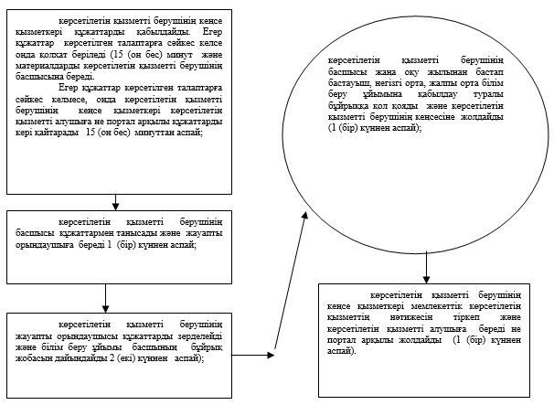

"Бастауыш, негізгі орта, жалпы орта білім берудің жалпы білім беретін бағдарламалары бойынша оқыту үшін ведомстволық бағыныстылығына қарамастан білім беру ұйымдарына құжаттарды қабылдау және оқуға қабылдау" мемлекеттік көрсетілетін қызмет регламентіне 2-қосымша
"Бастауыш, негізгі орта, жалпы орта білім берудің жалпы білім беретін бағдарламалары бойынша оқыту үшін ведомстволық бағыныстылығына қарамастан білім беру ұйымдарына құжаттарды қабылдау және оқуға қабылдау" мемлекеттік қызметті көрсету бизнес-процестерінің анықтамалығы

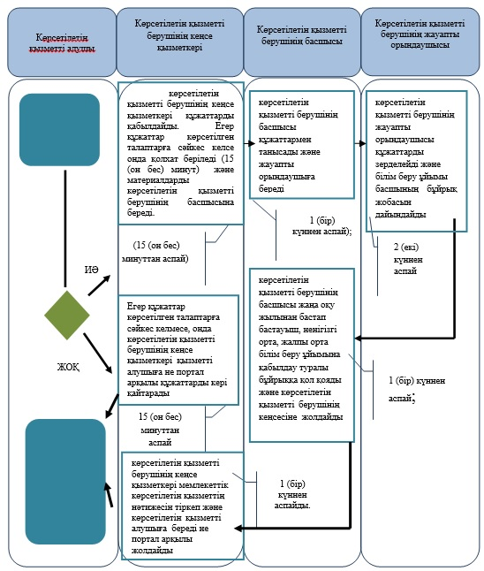

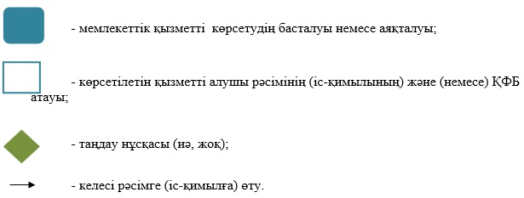

"Бастауыш, негізгі орта, жалпы орта білім берудің жалпы білім беретін бағдарламалары бойынша оқыту үшін ведомстволық бағыныстылығына қарамастан білім беру ұйымдарына құжаттарды қабылдау және оқуға қабылдау" мемлекеттік көрсетілетін қызмет регламентіне 3-қосымша
Мемлекеттік корпорация арқылы мемлекеттік қызметті көрсету кезіндегі функционалдық өзара іс-қимыл диаграммасы

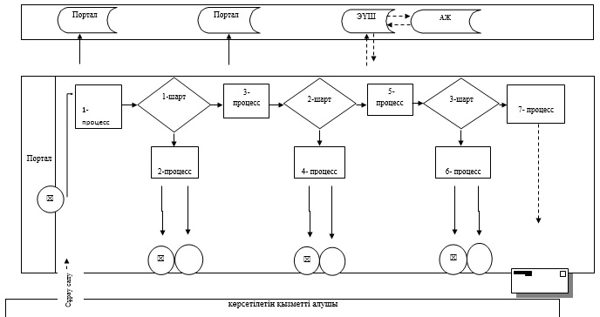

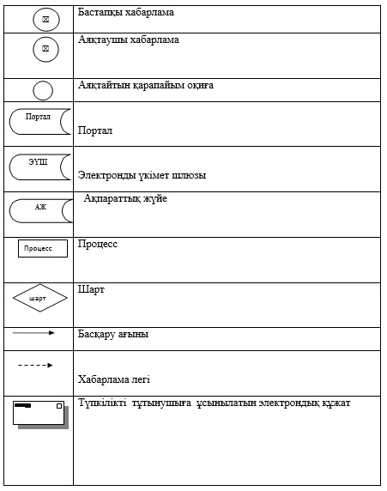

Атырау облысы әкімдігінің 2015 жылғы "21" тамыздағы № 261 қаулысына 2-қосымша
Атырау облысы әкімдігінің 2015 жылғы "21" тамыздағы № 261 қаулысымен бекітілген
"Негізгі орта, жалпы орта білім білім беру ұйымдарында экстернат нысанында оқуға рұқсат беру" мемлекеттік көрсетілетін қызмет регламенті
Ескерту. Регламенттің бүкіл мәтіні бойынша "ХҚО", "ХҚО-ға" деген сөздер "Мемлекеттік корпорация", "Мемлекеттік корпорацияның", "Мемлекеттік корпорацияға" деген сөздермен ауыстырылды - Атырау облысы әкімдігінің 01.08.2016 № 170 қаулысымен (алғашқы ресми жарияланған күнінен кейін күнтізбелік он күн өткен соң қолданысқа енгізіледі)
1. Жалпы ережелер
1. "Негізгі орта, жалпы орта білім білім беру ұйымдарында экстернат нысанында оқуға рұқсат беру" мемлекеттік көрсетілетін қызметін (бұдан әрі - мемлекеттік көрсетілетін қызмет) ауданның жергілікті атқарушы органдары (бұдан әрі – көрсетілетін қызметті беруші) көрсетеді.
Өтініштерді қабылдау және мемлекеттік қызметті көрсетудің нәтижелерін беру:
Азаматтарға арналған үкімет" мемлекеттік корпорациясы" коммерциялық емес акционерлік қоғамы (бұдан әрі - Мемлекеттік корпорация).
Ескерту. 1-тармаққа өзгеріс енгізілді- - Атырау облысы әкімдігінің 01.08.2016 № 170 қаулысымен (ресми жарияланған күнінен кейін күнтізбелік он күн өткен соң қолданысқа енгізіледі).
2. Мемлекеттік қызмет көрсету нысаны: қағаз түрінде.
3. Мемлекеттік қызмет көрсетудің нәтижесі негізгі орта, жалпы орта білім беру ұйымдарында экстернат нысанында оқуға рұқсат беру жөніндегі жергілікті атқарушы орган басшысы бұйрығының көшірмесі немесе басшы бұйрығының нөмірі мен шығарылған күні көрсетілген хат болып табылады.
Мемлекеттік қызметті көрсету нәтижесін ұсыну нысаны: қағаз түрінде.
2. Мемлекеттік қызмет көрсету процесінде көрсетілетін қызметті берушінің құрылымдық бөлімшелерінің (қызметкерлерінің) іс-қимылдар тәртібін сипаттау
4. Мемлекеттік қызметті көрсету бойынша рәсімді (іс-қимылды) бастау үшін Қазақстан Республикасы Білім және ғылым министрінің 2015 жылғы 8 сәуірдегі № 179 "Орта білім беру саласында жергілікті атқарушы органдармен мемлекеттік көрсетілетін қызметтер стандарттарын бекіту туралы" бұйрығымен бекітілген "Негізгі орта, жалпы орта білім білім беру ұйымдарында экстернат нысанында оқуға рұқсат беру" мемлекеттік көрсетілетін қызмет стандартына (бұдан әрі - Стандарт) (нормативтік құқықтық актілерді мемлекеттік тіркеу тізілімінде № 11057 болып тіркелген) қосымшаға сәйкес экстернат нысанында оқуға көрсетілетін қызметті алушының өтініші негіз болып табылады.
Ескерту. 4-тармаққа өзгеріс енгізілді- - Атырау облысы әкімдігінің 01.08.2016 № 170 қаулысымен (ресми жарияланған күнінен кейін күнтізбелік он күн өткен соң қолданысқа енгізіледі).
5. Мемлекеттік қызметті көрсету процесінің құрамына кіретін әрбір рәсімнің (іс-қимылдың) мазмұны, оның орындалу ұзақтығы:
1) көрсетілетін қызметті берушінің кеңсе қызметкері Мемлекеттік корпорацияның шабарманынан құжаттарды қабылдайды. Егер құжаттар көрсетілген талаптарға сәйкес келмесе, көрсетілетін қызметті берушінің кеңсесі Мемлекеттік корпорацияның шабарманына құжаттарды кері қайтарады (15 (он бес) минут ішінде);
Егер құжаттар көрсетілген талаптарға сәйкес келсе, материалдарды көрсетілетін қызметті берушінің басшысына береді. 15 (он бес) минут ішінде;
2) көрсетілетін қызметті берушінің басшысы құжаттармен танысады және көрсетілетін қызметті берушінің жауапты орындаушысына береді 15 (он бес) минут ішінде;
3) көрсетілетін қызметті берушінің жауапты орындаушысы құжаттарды зерделеп, экстернат нысанында оқуға рұқсат беру жөніндегі жергілікті атқарушы орган басшысы бұйрығын немесе басшы бұйрығының нөмірі мен шығарылған күні көрсетілген хат дайындайды (14 (он төрт) күн ішінде);
4) көрсетілетін қызметті берушінің басшысы бұйрыққа немесе хатқа қол қояды және кеңсеге жолдайды (15 (он бес) минуттан аспай);
5) көрсетілетін қызметті берушінің кеңсе қызметкері мемлекеттік көрсетілетін қызмет нәтижесін Мемлекеттік корпорацияның хат тасушысына береді (5 (бес) минут).
3. Мемлекеттік қызмет көрсету процесінде көрсетілетін қызметті берушінің құрылымдық бөлімшелерінің (қызметкерлерінің) өзара іс-қимыл тәртібін сипаттау
6. Мемлекеттік қызметті көрсету процесіне қатысатын көрсетілетін қызметті берушінің құрылымдық бөлімшелерінің (қызметкерлерінің) тізбесі:
1) көрсетілетін қызметті берушінің кеңсе қызметкері;
2) көрсетілетін қызметті берушінің басшы;
3) көрсетілетін қызметті берушінің жауапты орындаушы.
7. Әрбір рәсімнің (іс-қимылдың) ұзақтығын көрсете отырып, көрсетілетін қызметті берушінің құрылымдық бөлімшелері (қызметкерлері) арасындағы рәсімдер (іс-қимылдар) реттілігінің сипаттамасы осы регламенттің 1-қосымшасында, "Негізгі орта, жалпы орта білім беру ұйымдарында экстернат нысанында оқуға рұқсат беру" мемлекеттік көрсетілетін қызмет регламентінің бизнес-процестерінің анықтамалығы 2-қосымшасында келтірілген.
4. Мемлекеттік қызмет көрсету процесінде Мемлекеттік корпорациямен және (немесе) өзге де көрсетілетін қызметті берушілермен өзара іс-қимыл жасау тәртібін, сондай-ақ ақпараттық жүйелерді пайдалану тәртібін сипаттау
Ескерту. 4-бөлімінің атауы жаңа редакцияда – Атырау облысы әкімдігінің 01.08.2016 № 170 қаулысымен (алғашқы ресми жарияланған күнінен кейін күнтізбелік он күн өткен соң қолданысқа енгізіледі).
8. Әрбір рәсімнің (іс-қимылдың) ұзақтығын көрсете отырып, Мемлекеттік корпорацияға жүгіну тәртібін сипаттау (Мемлекеттік корпорация арқылы мемлекеттік қызметті көрсету кезіндегі функционалдық өзара іс–қимылдың диаграммасы осы регламенттің 3-қосымшасында келтірілген):
1) 1 процесс – Мемлекеттік корпорацияның қызметкері көрсетілетін қызметті алушыдан Стандарттың 9-тармағында көрсетілген құжаттарды қабылдайды, 5 (бес) минут, құжаттар топтамасын толық ұсынбаған жағдайда, оларды қабылдаудан бас тарту туралы қолхат береді;
2) 2 процесс – құжаттар толық болған жағдайда, Мемлекеттік корпорацияның қызметкері өтінішті тіркеп, көрсетілетін қызметті алушыға қолхат береді 5(бес) минут;
3) 3 процесс – Мемлекеттік корпорацияның қызметкері қабылданған құжаттарды Мемлекеттік корпорацияның жинақтаушы секторына ұсынады және деректерді Мемлекеттік корпорацияның ақпараттық жүйесіне енгізеді 5 (бес) минут;
4) 4 процесс – Мемлекеттік корпорацияның жинақтаушы секторының қызметкері құжаттарды жинайды, тізілім жасақтайды және 1(бір) жұмыс күні ішінде құжаттарды Мемлекеттік корпорацияның хат тасушысы арқылы көрсетілетін қызметті берушінің кеңсесіне жолдайды;
5) 5 процесс – көрсетілетін қызметті берушінің әрбір рәсімінің (іс-қимылының) мазмұны осы Регламенттің 5-тармағында келтірілген;
6) 6 процесс – жинақтаушы сектор сканерлік штрих-кодтың көмегімен көрсетілетін қызметті берушіден алынған құжаттарды Мемлекеттік корпорацияның ақпараттық жүйесінде белгілейді және дайын құжаттарды көрсетілетін қызметті алушыға беру үшін сол күні инспекторға жолдайды;
7) 7 процесс – дайын құжаттарды беруді жүзеге асыратын қызметкер көрсетілетін қызметті алушыға мемлекеттік қызметтің нәтижесін 5 (бес) минут ішінде береді. Көрсетілетін қызметті алушы мемлекеттік көрсетілетін қызметтің нәтижесін алуға бір ай ішінде келмеген жағдайда, Мемлекеттік корпорация нәтижені Мемлекеттік корпорацияның мұрағатына жолдайды.
"Негізгі орта, жалпы орта білім білім беру ұйымдарында экстернат нысанында оқуға рұқсат беру" мемлекеттік көрсетілетін қызмет регламентіне 1-қосымша
Әрбір рәсімнің (іс-қимылдың) ұзақтығын көрсете отырып, көрсетілетін қызметті берушінің құрылымдық бөлімшелері (қызметкерлері) арасындағы рәсімдер (іс-қимыл) реттілігінің сипаттамасы

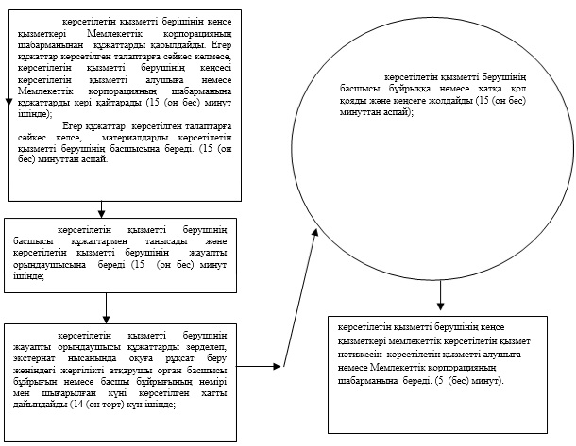

"Негізгі орта, жалпы орта білім білім беру ұйымдарында экстернат нысанында оқуға рұқсат беру" мемлекеттік көрсетілетін қызмет регламентіне 2-қосымша
"Негізгі орта, жалпы орта білім білім беру ұйымдарында экстернат нысанында оқуға рұқсат беру" мемлекеттік қызметті көрсету бизнес-процестерінің анықтамалығы

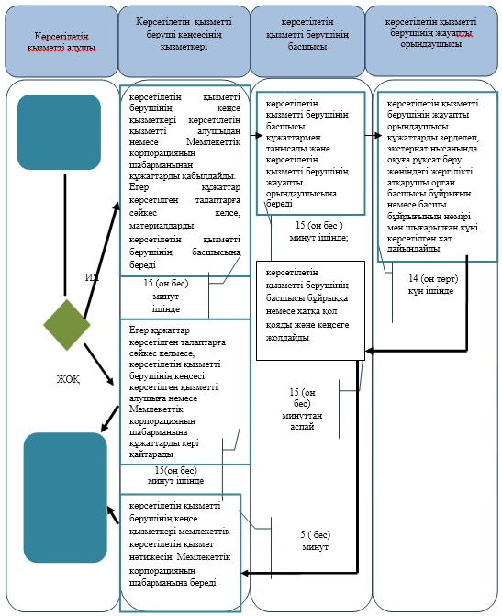

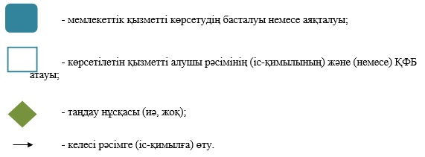

"Негізгі орта, жалпы орта білім білім беру ұйымдарында экстернат нысанында оқуға рұқсат беру" мемлекеттік көрсетілетін қызмет регламентіне 3-қосымша
Мемлекеттік корпорация арқылы мемлекеттік қызметті көрсету кезіндегі функционалдық өзара іс-қимыл диаграммасы

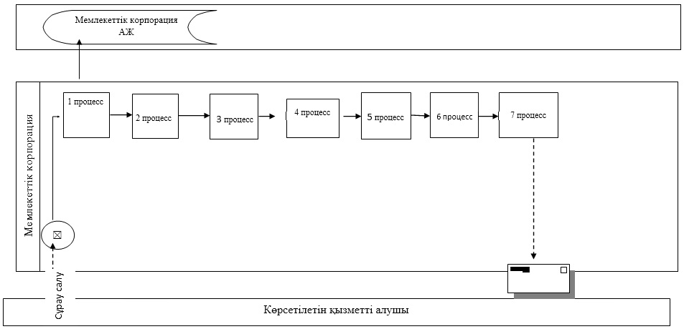

Кесте. Шартты белгілер

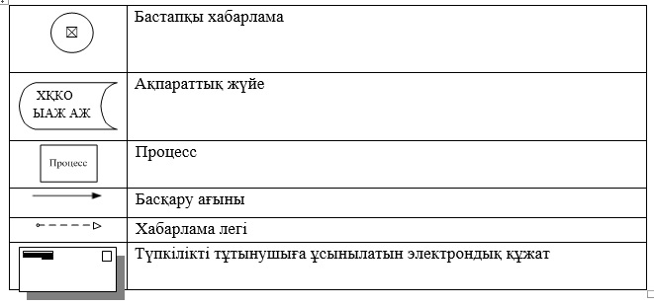

Атырау облысы әкімдігінің 2015 жылғы "21" тамыздағы № 261 қаулысына 3-қосымша
Атырау облысы әкімдігінің 2015 жылғы "21" тамыздағы № 261 қаулысымен бекітілген
"Негізгі орта, жалпы орта білім туралы құжаттардың телнұсқаларын беру" мемлекеттік көрсетілетін қызмет регламенті
Ескерту. Регламенттің бүкіл мәтіні бойынша "ХҚО", "ХҚО-ға" деген сөздер "Мемлекеттік корпорация", "Мемлекеттік корпорацияның", "Мемлекеттік корпорацияға" деген сөздермен ауыстырылды - Атырау облысы әкімдігінің 01.08.2016 № 170 қаулысымен (алғашқы ресми жарияланған күнінен кейін күнтізбелік он күн өткен соң қолданысқа енгізіледі)
1. Жалпы ережелер
1. "Негізгі орта, жалпы орта білім туралы құжаттардың телнұсқаларын беру" мемлекеттік көрсетілетін қызметті (бұдан әрі – мемлекеттік көрсетілетін қызмет) Атырау облысының негізгі орта және жалпы орта білім беру ұйымдары (бұдан әрі - көрсетілетін қызметті беруші) көрсетеді.
Өтінішті қабылдау және мемлекеттік қызмет көрсету нәтижесін беру:
1) көрсетілетін қызметті берушінің кеңсесі;
2) Азаматтарға арналған үкімет" мемлекеттік корпорациясы" коммерциялық емес акционерлік қоғамы (бұдан әрі - Мемлекеттік корпорация).
Ескерту. 1-тармаққа өзгеріс енгізілді- - Атырау облысы әкімдігінің 01.08.2016 № 170 қаулысымен (ресми жарияланған күнінен кейін күнтізбелік он күн өткен соң қолданысқа енгізіледі).
2. Мемлекеттік қызмет көрсету нысаны: қағаз түрінде.
Мемлекеттік қызмет көрсету нәтижесі негізгі орта білім туралы куәліктің телнұсқасын, жалпы орта білім туралы аттестаттың телнұсқасын беру болып табылады.
Мемлекеттік қызмет көрсету нәтижесін ұсыну нысаны: қағаз түрінде.
2. Мемлекеттік қызметті көрсету процесінде көрсетілетін қызметті берушінің құрылымдық бөлімшелерінің (қызметкерлерінің) іс-қимылдар тәртібін сипаттау
4. Мемлекеттік қызметті көрсету бойынша рәсімді (іс-қимылды) бастау үшін Қазақстан Республикасы Білім және ғылым министрінің 2015 жылғы 8 сәуірдегі № 179 "Орта білім беру саласында жергілікті атқарушы органдармен көрсетілетін қызметтер стандарттарын бекіту туралы" бұйрығымен бекітілген "Негізгі орта, жалпы орта білім туралы құжаттардың телнұсқаларын беру" мемлекеттік көрсетілетін қызмет стандартына (бұдан әрі - Стандарт) "(нормативтік құқықтық актілерді мемлекеттік тіркеу тізілімінде № 11057 болып тіркелген) 1-қосымшаға сәйкес құжатты жоғалту жағдайы немесе басқа себептері баяндалатын құжатты жоғалтқан көрсетілетін қызметті алушының білім беру ұйымының басшысының атына өтініш негіз болып табылады.
Ескерту. 4-тармаққа өзгеріс енгізілді- - Атырау облысы әкімдігінің 01.08.2016 № 170 қаулысымен (ресми жарияланған күнінен кейін күнтізбелік он күн өткен соң қолданысқа енгізіледі).
5. Мемлекеттік қызметті көрсету процесінің құрамына кіретін әрбір рәсімнің (іс-қимылдың) мазмұны, оның орындалу ұзақтығы:
1) көрсетілетін қызмет берушінің кеңсе қызметкері көрсетілетін қызметті алушыдан немесе Мемлекеттік корпорацияның шабарманынан құжаттарды қабылдайды. Егер құжаттар көрсетілген талаптарға сәйкес келмесе, онда көрсетілетін қызметті берушінің кеңсесі көрсетілетін қызметті алушыға немесе Мемлекеттік корпорацияның шабарманына құжаттарды кері қайтарады (15 (он бес) минут);
Егер құжаттар көрсетілген талаптарға сәйкес келсе, онда материалдарды көрсетілген қызметті берушінің басшысына береді (15 (он бес) минут);
2) көрсетілетін қызмет берушінің басшысы құжаттармен танысады және көрсетілетін қызмет берушінің жауапты орындаушысына береді (15 (он бес) минут);
3) көрсетілетін қызмет берушінің жауапты орындаушысы құжаттарды зерделеп, негізгі орта білім туралы куәліктің телнұсқасын, жалпы орта білім туралы аттестат телнұсқасын дайындайды (14 (он төрт) жұмыс күні ішінде);
4) көрсетілетін қызмет берушінің басшысы мемлекеттік көрсетілетін қызметтің нәтижесіне қол қояды және кеңсеге жолдайды (15 (он бес) минуттан аспай);
5) көрсетілетін қызмет берушінің кеңсе қызметкері мемлекеттік көрсетілетін қызметтің нәтижесін тіркейді және көрсетілетін қызметті алушыға немесе Мемлекеттік корпорацияның шабарманына береді (5 (бес) минут).
3. Мемлекеттік қызмет көрсету процесінде көрсетілетін қызметті берушінің құрылымдық бөлімшелерінің (қызметкерлерінің) өзара іс-қимыл тәртібін сипаттау
Мемлекеттік қызметті көрсету процесіне қатысатын көрсетілетін қызметті берушінің құрылымдық бөлімшелерінің (қызметкерлерінің) тізбесі:
1) көрсетілетін қызметті беруші кеңсесі қызметкері;
2) көрсетілетін қызмет берушінің басшысы;
3) көрсетілетін қызмет берушінің жауапты орындаушысы.
7. Әрбір рәсімнің (іс-қимылдың) ұзақтығын көрсете отырып, көрсетілетін қызметті берушінің құрылымдық бөлімшелері (қызметкерлері) арасындағы рәсімдер (іс-қимылдар) реттілігінің сипаттамасы осы регламенттің 1-қосымшасында, "Негізгі орта, жалпы орта білім туралы құжаттардың телнұсқаларын беру" мемлекеттік қызметті көрсету бизнес-процестерінің анықтамалығы 2-қосымшасында келтірілген.
4. Мемлекеттік қызмет көрсету процесінде Мемлекеттік корпорациямен және (немесе) өзге де көрсетілетін қызметті берушілермен өзара іс-қимыл жасау тәртібін, сондай-ақ ақпараттық жүйелерді пайдалану тәртібін сипаттау
Ескерту. 4-бөлімінің атауы жаңа редакцияда – Атырау облысы әкімдігінің 01.08.2016 № 170 қаулысымен (алғашқы ресми жарияланған күнінен кейін күнтізбелік он күн өткен соң қолданысқа енгізіледі).
8. Әрбір рәсімнің (іс-қимылдың) ұзақтығын көрсете отырып Мемлекеттік корпорацияға жүгіну тәртібін сипаттау (мемлекеттік қызметті Мемлекеттік корпорация арқылы көрсету кезіндегі функционалдық өзара іс–қимыл диаграммасы осы регламенттің 3-қосымшасында келтірілген);
1) 1 процесс - Мемлекеттік корпорацияның қызметкері көрсетілетін қызметті алушыдан Стандарттың 9-тармағында көрсетілген қажетті құжаттарды қабылдайды, 5 (бес) минут, құжаттар топтамасын толық ұсынбаған жағдайда, оларды қабылдаудан бас тарту туралы қолхат береді;
2) 2 процесс – егер құжаттар толық болса, Мемлекеттік корпорацияның қызметкері өтінішті тіркейді, көрсетілетін қызметті алушыға қолхат береді 5 (бес) минут;
3) 3 процесс – Мемлекеттік корпорацияның қызметкері қабылданған құжаттарды Мемлекеттік корпорацияның жинақтаушы секторына береді және деректерді Мемлекеттік корпорацияның ақпараттық жүйесіне енгізеді 5 (бес) минут;
4) 4 процесс – Мемлекеттік корпорацияның жинақтаушы секторының қызметкері құжаттарды жинайды, тізілім жасақтайды және 14 (он төрт) жұмыс күні ішінде құжаттарды Мемлекеттік корпорацияның хат тасушысы арқылы көрсетілетін қызметті берушінің кеңсесіне жолдайды;
5) 5 процесс – көрсетілетін қызметті берушінің әрбір рәсімінің (іс-қимылының) мазмұны осы Регламенттің 5-тармағында келтірілген;
6) 6 процесс – жинақтаушы сектор сканерлік штрих-кодтың көмегімен көрсетілетін қызметті берушіден алынған құжаттарды Мемлекеттік корпорацияның ақпараттық жүйесінде белгілейді және дайын құжаттарды көрсетілетін қызметті алушыға беру үшін сол күні инспекторға жолдайды;
7) 7 процесс – дайын құжаттарды беруді жүзеге асыратын қызметкер көрсетілетін қызметті алушыға мемлекеттік көрсетілетін қызметтің нәтижесін береді. Көрсетілетін қызметті алушы қызмет нәтижесін алуға бір ай ішінде келмеген жағдайда, Мемлекеттік корпорация нәтижені Мемлекеттік корпорацияның мұрағатына жолдайды.
"Негізгі орта, жалпы орта білім туралы құжаттардың телнұсқаларын беру" мемлекеттік көрсетілетін қызмет регламентіне 1-қосымша
Әрбір рәсімнің (іс-қимылдың) ұзақтығын көрсете отырып, көрсетілетін қызметті берушінің құрылымдық бөлімшелері (қызметкерлері) арасындағы рәсімдер (іс-қимыл) реттілігінің сипаттамасы

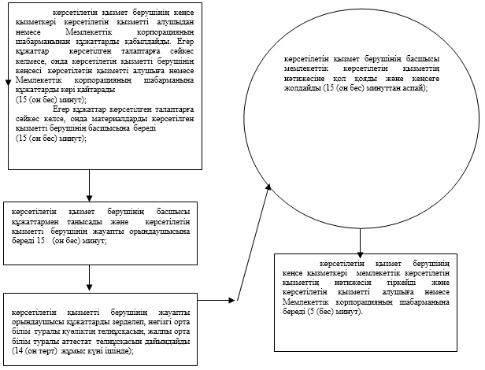

"Негізгі орта, жалпы орта білім туралы құжаттардың телнұсқаларын беру" мемлекеттік көрсетілетін қызмет регламентіне 2-қосымша
"Негізгі орта, жалпы орта білім туралы құжаттардың телнұсқаларын беру" мемлекеттік қызмет көрсетудің бизнес-процестерінің анықтамалығы

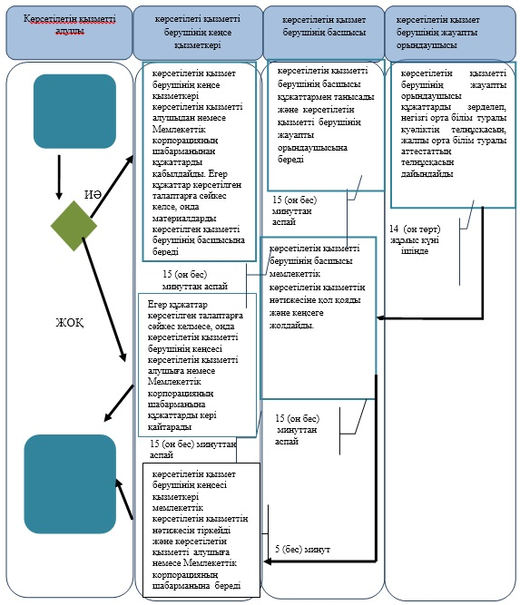

"Негізгі орта, жалпы орта білім туралы құжаттардың телнұсқаларын беру" мемлекеттік көрсетілетін қызмет регламентіне 3-қосымша
Мемлекеттік корпорация арқылы мемлекеттік қызметті көрсету кезіндегі функционалдық өзара іс-қимылдың № 1 диаграммасы

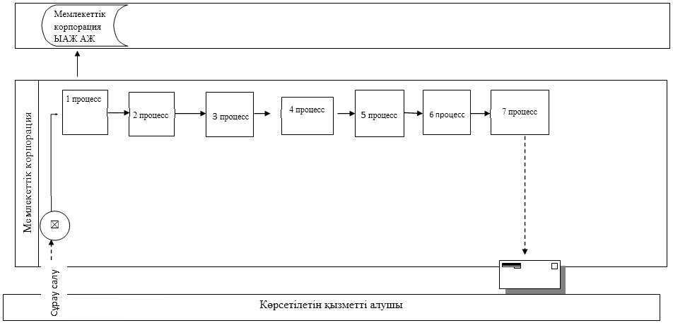

Кесте. Шартты белгілер

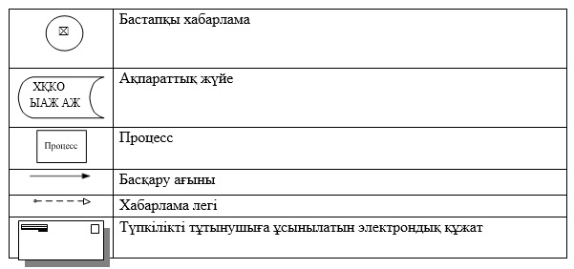

© 2012. Қазақстан Республикасы Әділет министрлігінің «Қазақстан Республикасының Заңнама және құқықтық ақпарат институты» ШЖҚ РМК

